NOMBRE: _____________________________
Cómo los humanos perturban los ecosistemas

Un ecosistema se compone de comunidades de plantas, animales y otros organismos en un área particular que interactúan entre sí y su entorno circundante. Tanto los seres bióticos (vivos) como los abióticos (no vivos) se consideran parte de un ecosistema. Los humanos amenazan los ecosistemas produciendo residuos, dañando los hábitats y eliminando demasiadas especies sin dar tiempo al ecosistema para que se regenere naturalmente.

Contaminación
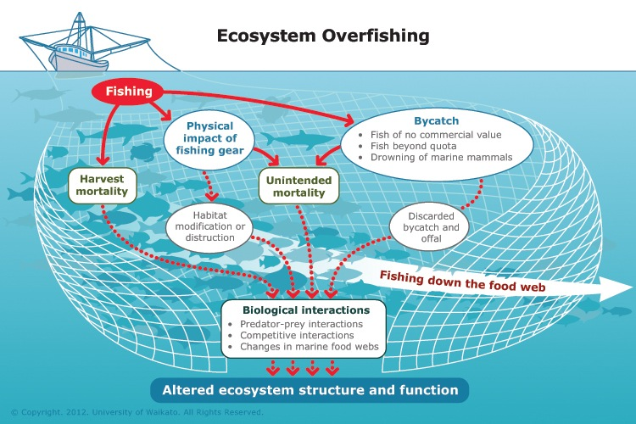
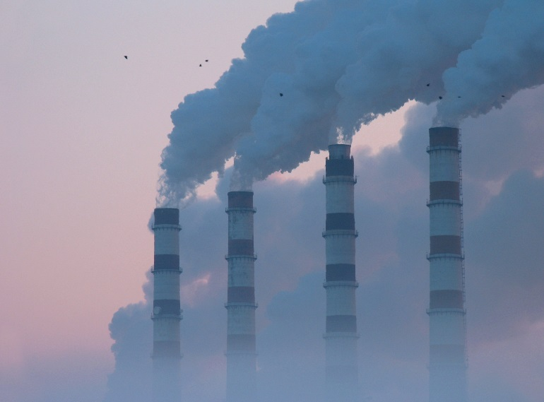
Desde la Revolución Industrial, los seres humanos han confiado en gran medida en la combustión de combustibles fósiles, lo que ha llevado a un aumento en la cantidad de dióxido de carbono en la atmósfera. Los vehículos, trenes y aviones emiten gases tóxicos que incluyen partículas cancerígenas (causantes de cáncer) e irritantes, creando contaminación del aire. En la agricultura, el uso de pesticidas y fertilizantes que contienen nitrógeno migra a las aguas subterráneas y a los cuerpos de agua, envenenando los ecosistemas. Las plantas y los animales mueren por la exposición a contaminantes como el exceso de nutrientes de fertilizantes químicos y otros productos químicos dañinos.

Caza excesiva
Cuando los humanos cazan en exceso a depredadores clave como leones, tigres y osos, eliminan los mismos animales que mantienen a los consumidores de plantas en equilibrio y evitan el pastoreo excesivo. Un ecosistema saludable tiene un equilibrio de depredadores y presas que naturalmente recorren las secuencias de vida y muerte. La caza excesiva a menudo resulta en desequilibrio de especies de ecosistemas y estrés ambiental. Los seres humanos también practican la sobrepesca comercial, donde las redes de pesca masivas resultan en "captura incidental", en la que los peces no deseados son capturados en redes y luego desechados. La captura incidental resulta en la muerte de un millón de tiburones al año. Los grandes pesos y los rodillos de metales pesados que se utilizan con las redes de pesca comerciales también se arrastran a lo largo del fondo del océano, destruyendo cualquier cosa a su paso, incluidos los frágiles arrecifes de coral.

Deforestación
Los humanos siempre han talado árboles a lo largo de la historia. Sin embargo, ahora tienen los recursos de equipos multimillonarios que aumentan drásticamente la tasa de remoción de árboles. Las selvas tropicales del mundo están siendo destruidas a un ritmo de 78 millones de acres por año, lo que resulta en degradación de la vegetación, desequilibrio de nutrientes, inundaciones y desplazamiento animal. Los árboles también actúan como un filtro de aire natural en el ciclo del carbono al tomar dióxido de carbono y liberar oxígeno, por lo que la deforestación contribuye al calentamiento global. Algunas estimaciones indican que las especies forestales con dosel se reducirán en un 35 por ciento para 2040 si la deforestación continúa al mismo ritmo.
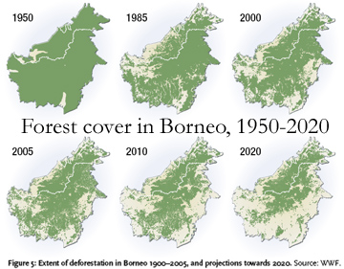

Urbanización
A través del desarrollo urbano, la construcción rápida continua de sistemas y edificios viales ha cambiado la superficie natural de la Tierra, eliminando los nutrientes del suelo, la vegetación superficial y los árboles que filtran el aire e igualan el ciclo del carbono. La urbanización también desplaza a los animales y aumenta la contaminación ambiental de los vehículos y fábricas. Un sistema de carreteras también causa serios obstáculos migratorios para los animales y reemplaza las plantas nativas por hormigón impermeable, lo que resulta en la destrucción del hábitat. Dado que el hormigón es impermeable, no permite que el agua se filtra
Actividades humanas que afectan al ecosistema de Ben Alonzo, Demand Media
http://classroom.synonym.com/human-activities-affect-ecosystem-9189.htm

Cómo los humanos perturban el ecosistema por Jonas Martonas, demandan medios
http://classroom.synonym.com/humans-disrupt-ecosystem-5968.html

Referencias
- Servicio de Pesca y Vida Silvestre de los Estados Unidos: Especies en Peligro- Recuperación de Lobo Gris
- Hipoxia en el norte del Golfo de México: ¿Qué es la hipoxia?
- Laboratorio de Investigación del Sistema Terrestre, División de Monitoreo Global: Tendencias en el Dióxido de Carbono Atmosférico
- Instituto de Política searth: Indicadores de ecoeconomía - Emisiones de carbono

a través de, lo que resulta en una mayor vulnerabilidad a las inundaciones. Esta práctica de la construcción humana continúa a un ritmo rápido, lo que conduce a la expansión urbana, donde las ciudades se expanden esencialmente para siempre fuera de los límites tradicionales del centro de la ciudad.
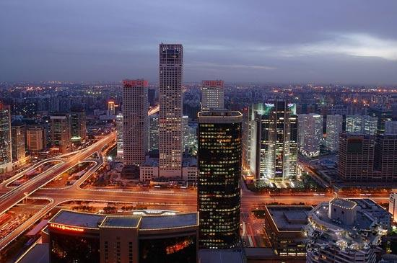

Soluciones
Si bien no todos los impactos en los ecosistemas son reversibles, hay varias maneras de minimizar y revertir los efectos adversos inducidos por el hombre. Las tecnologías ecológicas que reducen la dependencia de los combustibles fósiles, reducen los residuos y tienen una huella de carbono baja pueden marcar diferencias medibles en la calidad de múltiples ecosistemas. Por ejemplo, la utilización del transporte público y la agrupación de automóviles puede reducir las emisiones de carbono gaseoso, las fuentes de energía alternativas producen menos contaminantes atmosféricos y la reducción de la dependencia de la agricultura a gran escala puede ayudar a reducir la contaminación del suelo y del agua minimizando el uso excesivo de fertilizantes sintéticos.

Cómo los humanos perturban los ecosistemas
IMPACTO HUMANO | EFECTO SOBRE EL MEDIO AMBIENTE | Posibles soluciones
Contaminación

- Combustión de combustibles fósiles

- Plaguicidas y fertilizantes
OVERHUNTING

& &

Sobrepesca
Deforestación
Urbanización

Notas de especies invasoras
¿Qué es una especie invasora? ___________________________________________________ __________________________________________________________________________
¿Cuáles son las características de una especie invasora?
- ________________________________________________________________________
- ________________________________________________________________________
- ________________________________________________________________________
- ________________________________________________________________________
- ________________________________________________________________________
- ________________________________________________________________________
¿Qué es una especie no nativa?
______________________________________________________________________________
______________________________________________________________________________
¿Cuáles son las diferencias y similitudes entre especies invasoras y no nativas?
Especies invasoras | Ambos | Especies no nativas

